**内蒙古2020年上学期乌兰察布市四子王旗第一中学高一数学期中考试试题**

一.选择题（每题5分，共12题 ）

1已知集合A＝{2,4,6}若实数a满足a∈A时，一定有6－a∈A，则a的取值集合为(　)

A．{2} B．{4}

C．{2,4} D．{2,4,6}

2.下列对应法则是从集合A到集合B的映射的是(　　)

A.A=R,B={y|y>0},f:x→y=|x|

B.A={x|x≥0},B={y|y>0},f:x→y=

C.A=N,B=N*,f:x→y=|x-1|

D.A=R,B={y|y≥0},f:x→y=x2-2x+2

3．下列四组函数中，表示相等函数的一组是(　　)

A．f(x)＝，g(x)＝()2

B．f(x)＝，g(x)＝x＋1

C． f(x)＝|x|，g(x)＝

D．f(x)＝，g(x)＝

4．一个偶函数定义在[－7,7]上，它在[0,7]上的图象如图所示，下列说法正确的是(　　)

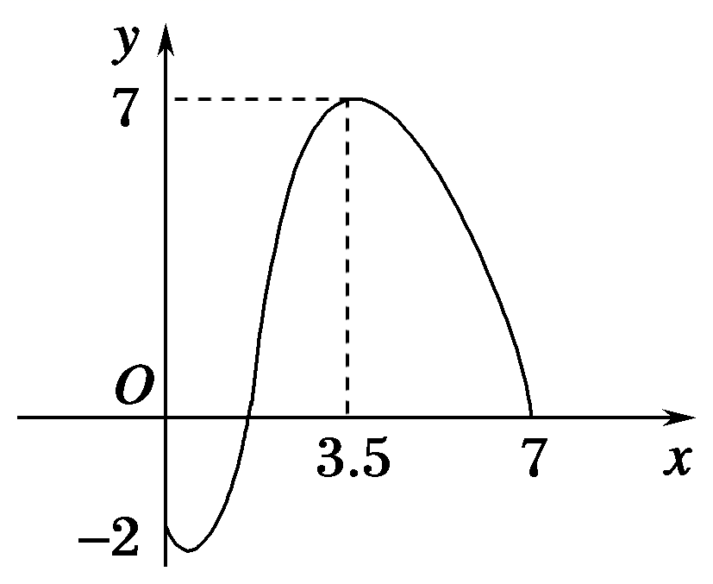

A．这个函数仅有一个单调增区间

B．这个函数有两个单调减区间

C．这个函数在其定义域内有最大值是7

D．这个函数在其定义域内有最小值是－7

5．若＋(*a*－4)0有意义，则*a*的取值范围是(　　)

A．[2，＋∞) B．[2,4)∪(4，＋∞)

C．(－∞，2)∪(2，＋∞) D．(－∞，4)∪(4，＋∞)

6.已知f(x)=则f[f(1)]等于(　　)

(A)3 (B)13 (C)8 (D)18

**7设函数则当（ ）时，.**

A. 0或1 B.0或-1 C. -1或4 D. 1或4

8．函数y＝(a2－4a＋4)ax是指数函数，则a的取值范围是(　　)

A．a>0，a≠1 B．a＝1

C．a＝3 D．a＝1或a＝3

9．函数y＝1－2x，x∈[0，1]的值域是(　　)

A．[0，1] B．[－1，0]

C． D．

10．已知a＝0.860.75，b＝0.860.85，c＝1.30.86，则a，b，c的大小关系是(　　)

A．a>b>c B．b>a>c

C．c>b>a D．c>a>b

11下列函数中，既是奇函数又是增函数的为（ ）

A． B． C． D．

12.若函数，且，则a等于（ ）

A． B． C． D．

二．填空题（每题5分，共4题）

13.设，则=**__________**

**14.函数的减区间为__________**

15已知函数的图象恒过定点A，则A的坐标为 _______.

**16.已知，则__________．**

1. 解答题

17．(本小题满分10分)**已知集合，.**

**（1）求；**

**（2）若，试写出集合的所有子集.**

18.(本小题满分12分)已知函数f(x)＝－，

(1)求函数f(x)的定义域；

(2)求f(－1),f(12)的值．

19.(本小题满分12分)化简求值：

（1）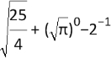（2）．

20.(本小题满分12分)已知函数，的最小值为， 求的最大值．

21. (本小题满分12分)若函数是定义在[-1，1]上的减函数，且,求实数的取值范围.

22. (本小题满分12分)已知函数y＝9x－2·3x＋2，x∈R，求函数的值域．